Пример за уплата на амортизација

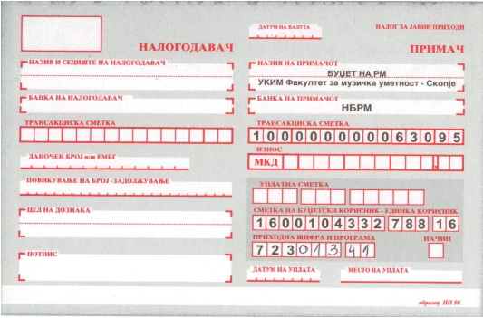

Пример за уплата на школарина и презапишување на предмети
(за презапишување на предметите во цел на дознака се пишуваат наставните предмети кои се презапишуваат)

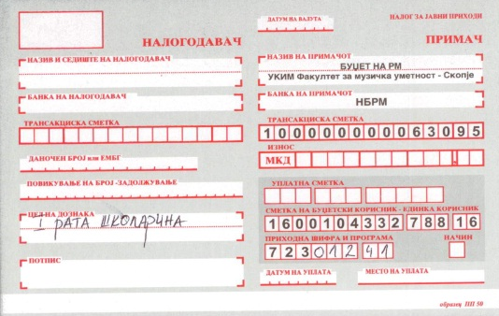
Пример за уплата на административна такса

